（说明：用福州大学实验报告纸写）
实验三
实验名称：循环程序设计
- 实验目的与要求
1、掌握汇编源程序编辑工具、汇编程序、调试程序的使用；
2、熟练掌握循环程序设计方法
二、实验内容
数据查找
内容：TAB开始的字节单元中存放N个无符号数，dat单元存放一个已知数据X，现从TAB中查找是否存在数据X，如果存在，NO单元存放该数据在TAB中的序号，否则NO单元存放0FFH 。
TAB byte X1,……,XN
dat byte x
no byte ?
三、流程图
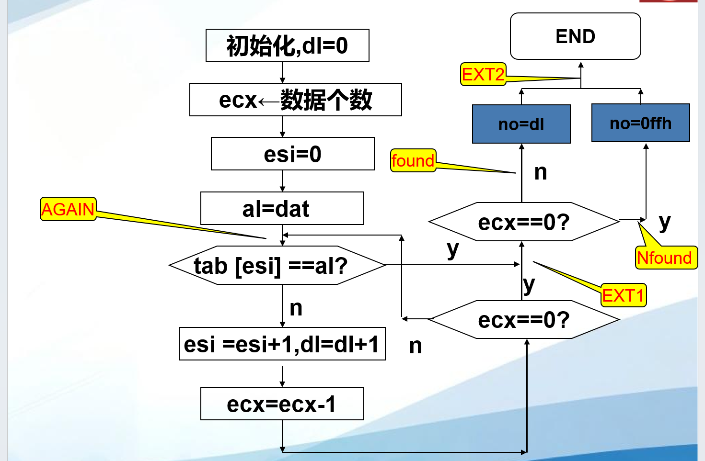四、实验代码
include irvine32.inc
.data
TAB byte 1, 2, 137, 4, 5, 6
DAT byte 137
NO byte ?
.code
main PROC
mov dl, 0
mov ecx, LENGTHOF TAB
mov esi, 0
mov al, DAT
AGAIN:
cmp TAB[esi], al
je FOUND
inc esi
inc dl
dec ecx
jz NOTFOUND
jmp AGAIN
FOUND:
mov NO, dl
movzx eax, NO
call WriteDec
exit
NOTFOUND:
mov NO, 0FFh
movzx eax, NO
call WriteHex
exit
main ENDP
END main
五、 实验结果
1、可执行程序命令行运行结果：输出2即137的下标
2、调试工具调试时，必要调试时：
1）寄存器：
Address Hex Dump
执行前：
执行结束：
2）内存地址：
执行第一条语句前：
EDX = 00401005
EIP = 00401005
执行第一条mov后：
EDX = 00401000
EIP = 00401012
六、实验心得
对jz等条件goto使用的更熟练了

